铜仁学院学生公寓洗衣房升级改造项目
设计、建设、运营方案

铜仁学院

2024年8月
第一章 项目概述
铜仁学院学生公寓现有洗衣房服务合同已于2020年7月1日到期，通过调研了解，现有洗衣房存在问题较多，如：洗衣机摆放位置不科学合理，房间无装修改造，洗衣机老旧，洗衣机数量较少，配套服务跟不上等问题。现今学生对于洗衣要求越来越高，学生公寓洗衣房的现状已远远满足不了学生的使用需求，亟需完善学生洗衣配套服务设施，不断提高服务质量，满足学生日益增长的生活需求，增强学生幸福感、满足感。
通过对省内部分高校学生洗衣服务调研了解到，美观、实用、先进的洗衣房建设已成为主流，洗衣房设备先进、清洁卫生、装修美观整洁、售后服务完善、配套设施齐全（包含洗衣洗鞋、烘干、直饮水和电吹风服务）。为切实解决我校学生公寓洗衣房存在的问题，特拟定《铜仁学院学生公寓洗衣房升级改造项目设计、建设、运营方案》（以下简称“本方案”）。以便引进投资人时根据本方案组织实施本项目的改造建设、设备投入、运营服务等。

第二章 学校洗衣房现状
学校共有 14 栋学生宿舍楼，共计可入住9000余人，现每栋楼在一楼建有洗衣房1间，自2014年下半年建成投币洗衣到2017年9月升级成扫码洗衣以来，仅对洗衣机使用支付方式做了变更，其它方面未作改造，洗衣房的环境条件差。主要存在以下突出问题：
一、洗衣房布局配置不合理
洗衣房在楼栋里布局不科学合理。每栋楼仅在一楼设置洗衣房，高楼层学生使用不方便。不同楼栋洗衣房的洗衣机配置数量测算标准不统一。如：至义苑A、B、C三栋楼、清雅苑A、B、C、D、E 五栋楼大小结构基本一样，每栋楼有学生寝室123或122间，可住学生490余人，但在至义苑每栋楼安装了5台洗衣机，在清雅苑每栋楼安装了3台洗衣机。至仁苑和尚雅苑也存在类似情况。因配置数据测算不科学，部分楼栋洗衣房满足不了学生的使用需求。
二、洗衣房环境差、设备老旧
洗衣机设备摆放位置杂乱，水电线路施工不规范。
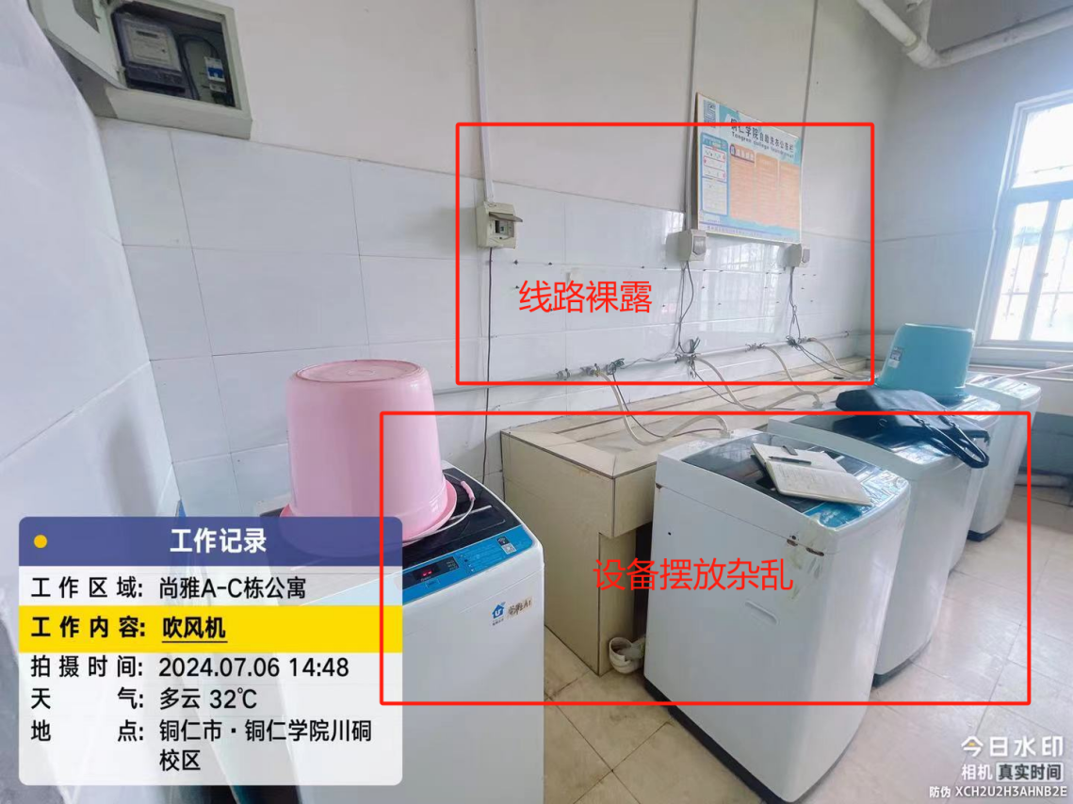
洗衣机老旧，现有洗衣机是8年前安装的，有的损坏严重。
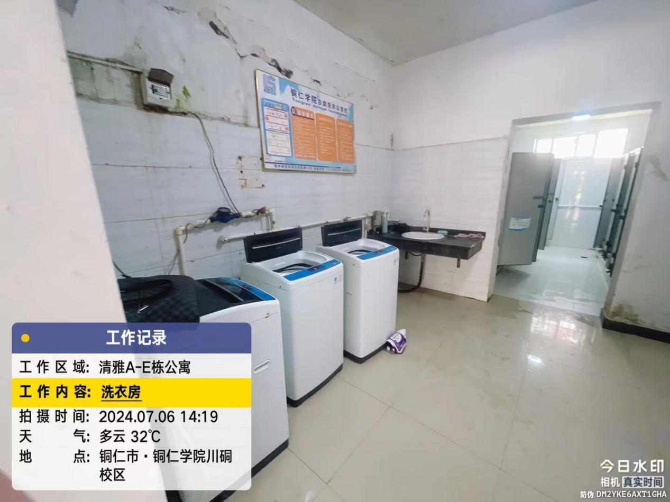
三、售后服务不力
售后服务跟不上，维护不及时，洗衣房内没有其他相应的配套服务项目，无法满足学生的高质量生活需求。
第三章 项目建设整体规划
一、项目建设整体规划
（一）洗衣房规划分布
学校现有15栋宿舍楼（包含至仁苑A、B、C,清雅苑A、B、C、D、E,至义苑A、B、C,尚雅苑A、B、C,青教公寓），共计可入住9000余名学生，除青教公寓外，其余公寓计划把每栋公寓楼2层和5层每层的公共洗漱间和卫生间合并改造成1间现代化的洗衣房和书吧，安装洗衣机、烘干机、洗鞋机、吹风机，供学生日常使用。
至仁苑A、B、C三栋公寓楼和尚雅苑A、B、C栋三栋公寓楼公共洗漱间和卫生间结构一致，户型一样。计划将至仁苑A、B、C三栋公寓楼和尚雅苑A、B、C三栋公寓楼2层和5层公共洗漱间和卫生间每间进行改造，外间公共洗漱间改造为书吧，方便学生休息等待，内间公共卫生间改造为洗衣房，在洗衣房内安装吹风机设备。
至义苑A、B、C三栋公寓楼和清雅苑A、B、C、D、E栋五栋公寓楼公共洗漱间和卫生间结构一致，户型一样。计划将至义苑A、B、C三栋公寓楼和清雅苑A、B、C、D、E栋五栋公寓楼2层和5层公共洗漱间和卫生间每间进行改造，外间公共洗漱间改造为书吧，方便学生休息等待，内间公共卫生间改造为洗衣房，在洗衣房内安装吹风机设备。
（二）洗衣房改造设备安装
1.清雅苑
清雅A、B、C、D、E五栋公寓改造10间洗衣房，每间洗衣房内安装4台滚筒洗衣机、1台洗鞋机、1台烘干机、2组4台吹风设备。
共计安装40台滚筒洗衣机、10台烘干机、10台洗鞋机、20组40台吹风设备。
2.尚雅苑
A、B、C三栋公寓改造6间洗衣房，每间洗衣房内安装8台滚筒洗衣机、1台洗鞋机、1台烘干机、2组4台吹风设备。
共计安装48台滚筒洗衣机、6台烘干机、6台洗鞋机、12组24台吹风设备。
3.至仁苑
A、B两栋公寓改造4间洗衣房，每间洗衣房内安装10台滚筒洗衣机、1台洗鞋机、1台烘干机、2组4台吹风设备；C栋每间洗衣房内安装8台滚筒洗衣机、1台洗鞋机、1台烘干机，每层2组4台吹风设备。
共计安装56台滚筒洗衣机、6台烘干机、6台洗鞋机、12组24台吹风设备。
4.至义苑
A、B、C三栋公寓改造6间洗衣房，每间洗衣房内安装4台滚筒洗衣机、1台洗鞋机、1台烘干机、2组4台吹风设备。
共计安装24台滚筒洗衣机、6台烘干机、6台洗鞋机、12组24台吹风设备。
5.青教公寓
青教公寓共有3层，在1层安装2台洗衣机，1组2台吹风机。
共计安装2台滚筒洗衣机、1组2台吹风设备。
学校15栋学生公寓总计安装170台滚筒洗衣机、28台烘干机、28台洗鞋机、57组114台吹风设备。
（三）书吧改造
在洗衣房旁装修书吧，对书吧地面、墙面重新装修，安装地板及墙板，顶面作上墙漆走石膏线条处理。每间书吧安装一台挂壁式空调，空调电费由学校承担，每间书吧放置不少于2套桌椅板凳（每套1桌2椅），安装不少于50本书的吊柜。放置绿色植物。打造温馨舒适的环境，方便学生使用。安装时尚桌椅、根据现场实际情况确定桌椅、书架尺寸，要求风格符合现在学生的审美需求，采用不低于E1级的环保材质。
（四）设备投入清单表
设备投入清单
楼栋 | 性别 | 人数 | 洗衣房尺寸含洗手间 | 书吧尺寸 | 安装位置 | 洗衣机 | 洗鞋机 | 烘干机 | 空调 | 吹风机  (台/每栋)
清雅苑A | 女 | 487 | 4.0*3.6 | 3.3*3.6 | 2、5楼 | 8 | 2 | 2 | 2 | 8
清雅苑B | 女 | 493 | 4.0*3.6 | 3.3*3.6 | 2、5楼 | 8 | 2 | 2 | 2 | 8
清雅苑C | 女 | 495 | 4.0*3.6 | 3.3*3.6 | 2、5楼 | 8 | 2 | 2 | 2 | 8
清雅苑D | 女 | 485 | 4.0*3.6 | 3.3*3.6 | 2、5楼 | 8 | 2 | 2 | 2 | 8
清雅苑E | 女 | 496 | 4.0*3.6 | 3.3*3.6 | 2、5楼 | 8 | 2 | 2 | 2 | 8
尚雅苑A | 男 | 662 | 5.0*3.3 | 5.0*3.3 | 2、5楼 | 16 | 2 | 2 | 2 | 8
尚雅苑B | 男 | 676 | 5.0*3.3 | 5.0*3.3 | 2、5楼 | 16 | 2 | 2 | 2 | 8
尚雅苑C | 男 | 671 | 5.0*3.3 | 5.0*3.3 | 2、5楼 | 16 | 2 | 2 | 2 | 8
至仁苑A | 女 | 1273 | 5.0*3.3 | 5.0*3.3 | 2、5楼 | 20 | 2 | 2 | 2 | 8
至仁苑B | 女 | 991 | 5.0*3.3 | 5.0*3.3 | 2、5楼 | 20 | 2 | 2 | 2 | 8
至仁苑C | 女 | 798 | 5.0*3.3 | 5.0*3.3 | 2、5楼 | 16 | 2 | 2 | 2 | 8
至义苑A | 男 | 367 | 4.0*3.6 | 3.3*3.6 | 2、5楼 | 8 | 2 | 2 | 2 | 8
至义苑B | 男 | 488 | 4.0*3.6 | 3.3*3.6 | 2、5楼 | 8 | 2 | 2 | 2 | 8
至义苑C | 男 | 478 | 4.0*3.6 | 3.3*3.6 | 2、5楼 | 8 | 2 | 2 | 2 | 8
青教公寓 |  |  |  |  | 1楼 | 2 |  |  |  | 2
总计 |  | 8860 |  |  | 28间 | 170 | 28 | 28 | 28 | 114
二、主要设备参数要求、技术要求、管理运行服务要求及其他要求
（一）洗衣、烘干机、洗鞋机设备参数要求、技术要求、管理运行服务要求及其他要求
1、洗衣、烘干机、洗鞋机设备参数
名称 | 数量 | 品牌型号 | 主要技术参数
洗衣机 | 190台 | 国内一线品牌 | ★洗净比≥1.05  ★能效等级：1级；  ★洗涤/脱水容量≥9kg；  ★洗涤/甩干功率：150/450W；  ★一体设计、原装生产；  ★最大甩干速1000rpm；  ★耗水量：60升/工作周期；  ★输入电压/频率：220V/50Hz；  ★进/排水方式：冷进水/上排水；  ★内筒材质：不锈钢；  ★支付方式：微信、支付宝等；  ★箱体材质：渗锌钢板；  ★清洁方式：自带筒自洁功能；  ★洗涤水位/时间：可调。

1.05
烘干机 | 29台 | 国内一线品牌 | ★能效等级：1级；  ★洗涤/脱水容量≥9kg；  ★烘干功率：1900W；  ★一体设计、原装生产；  ★输入电压/频率：220V/50Hz；  ★杀菌率99.99%  ★冷凝式干衣  ★内筒材质：不锈钢；  ★支付方式：微信、支付宝等。

名称 | 数量 | 品牌型号 | 主要技术参数
洗鞋机 | 29台 | 国内一线品牌 | ★净洗比：0.7；  ★耗水量：70升/工作周期；  ★一体设计、原装生产；  ★输入电压/频率：220V/50Hz；  ★臭氧杀菌  ★洗涤容量≥2双鞋  ★内筒材质：不锈钢；  ★支付方式：微信、支付宝等。

2、技术要求
（1）设施设备及改造内容须符合国家相关法律法规及技术标准规范的要求。具备3C认证（提供加盖厂商公章的复印件）；
（2）具备节能功能，且能耗为1级；
（3）洗衣机、烘干机容量≥9公斤滚筒式，洗鞋机洗涤容量≥2双鞋；
（4）自带桶自洁功能；
（5）洗衣机、烘干机、洗鞋机，建议品牌：海尔、海信、美的等不低于国内一线同档次品牌。
（6）合作公司所投洗衣机需提供洗衣机生产厂家针对本项目出具授权书，以保证洗衣机各项证明材料真实性。
3、管理与运行服务
（1）洗衣机设备必须符合《家用电动洗衣机国家标准》和相关法律法规。
（2）自助设备实行24小时服务工作,明码标价，并严格按照不高于合同约定收费标准进行收费，合作公司负责洗衣机日常正常使用、管理及维修服务。
（3）保持洗衣房及周边的整洁干净，每月对洗衣机进行清洗消毒。
（4）每月对洗衣机做全面检修，保证洗衣机正常使用。
（5）合作公司在明显位置设有《自助洗衣流程》、安全使用等自助洗衣温馨提示。
（6）合作公司制定相关自助洗衣事故应急预案，如发生安全事故，全部责任由合作公司承担。
（7）如维修不及时导致学生投诉，经采购人确认后，限期整改。如拖延则按每延迟一天核减50元计算，从合作公司缴纳的履约保证金中扣除。
3、其他要求
（1）合作公司必须服务及时、态度优良，且必须在报价文件中单独提供一份切实可行的售后服务承诺书投，合作公司必须有稳定、强有力的维修技术队伍，负责日常系统设备维护、维修检修，保证正常运营。
（2）合作公司客服维修电话要确保畅通。接到电话后，2小时内进行反馈，维修人员4小时内赶到现场处理，一般故障不超过8小时修复，重大故障不超过24小时修复。维修范围：包括本磋商文件中所有归投标单位经营和管理范围内的设施设备。
（3）标的质量和工期要求：按国家规范要求验收，工程施工日期30天，以校方开工令为准。
（二）吹风机设备参数要求、技术要求、管理运行服务要求及其他要求
1、吹风机设备参数
名称 | 数量 | 品牌型号 | 主要技术参数
吹风机 | 57组 | 一线品牌 | ★箱体颜色：灰色/黑色/白色；  ★输入电压/频率：220V/50Hz；  ★宣传物料覆膜防水纸；  ★功率范围：1200-1600W；  ★最大输出电流：6.6A；
2、自助电吹风技术要求
（1）输出电压 220V~/50Hz
（2）安装方式：壁挂式
（3）输出功率：1200W-1600W
（4）支持微信或支付宝第三方支付，方便学生使用。
（5）安全指标：符合国家标准和行业标准。
3、管理与运行服务
（1）投标单位必须服务及时、态度优良，有强有力的维修技术队伍，负责日常系统设备维护、维修检修，要保证正常安全运营。
（2）客服热线要24小时服务，接到电话后，2小时内进行反馈，维修人员4小时内赶到现场处理，一般故障不超过4小时修复，重大故障不超过8小时修复。
（3）标的质量和工期要求：按国家规范要求验收，工程施工日期30天，以校方开工令为准。
（4）如维修不及时导致学生投诉，经采购人确认后，限期整改。
（5）每月对电吹风做全面检修，保证电吹风正常、安全使用。
（6）合作公司在明显位置设有《自助电吹风使用流程》、安全使用等自助使用温馨提示。
（7）合作公司制定相关自助吹风机故应急预案，如发生安全事故，全部责任由合作公司承担。
（三）特别服务及故障处理要求
合作单位客服热线要24小时服务，接到电话后，2小时内进行反馈，维修人员4小时内赶到现场处理，一般故障不超过8小时修复，重大故障不超过24小时修复。（服务、维修范围：包括本方案中文件中所有归合作单位经营和管理范围内的设施设备。）
三、设计规划图及效果图
（一）至仁苑、尚雅苑
至仁苑和尚雅苑户型结构一致，房间构造一样，装修风格一致，效果展示一样。
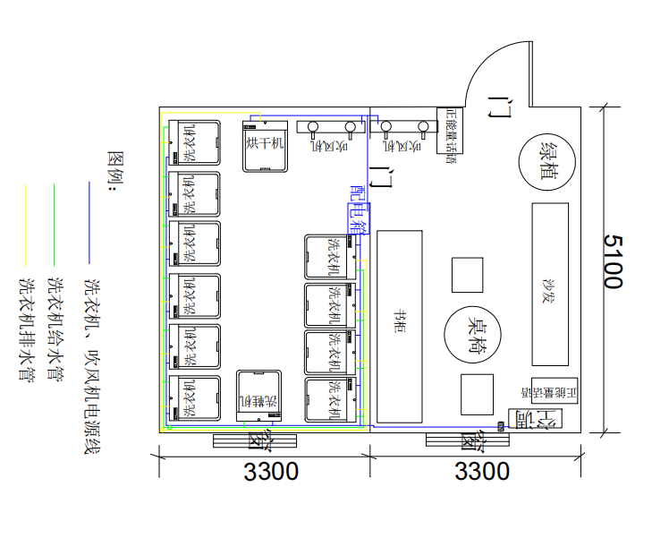
1．房间规划图-至仁、尚雅

2．房间鸟瞰图-至仁、尚雅
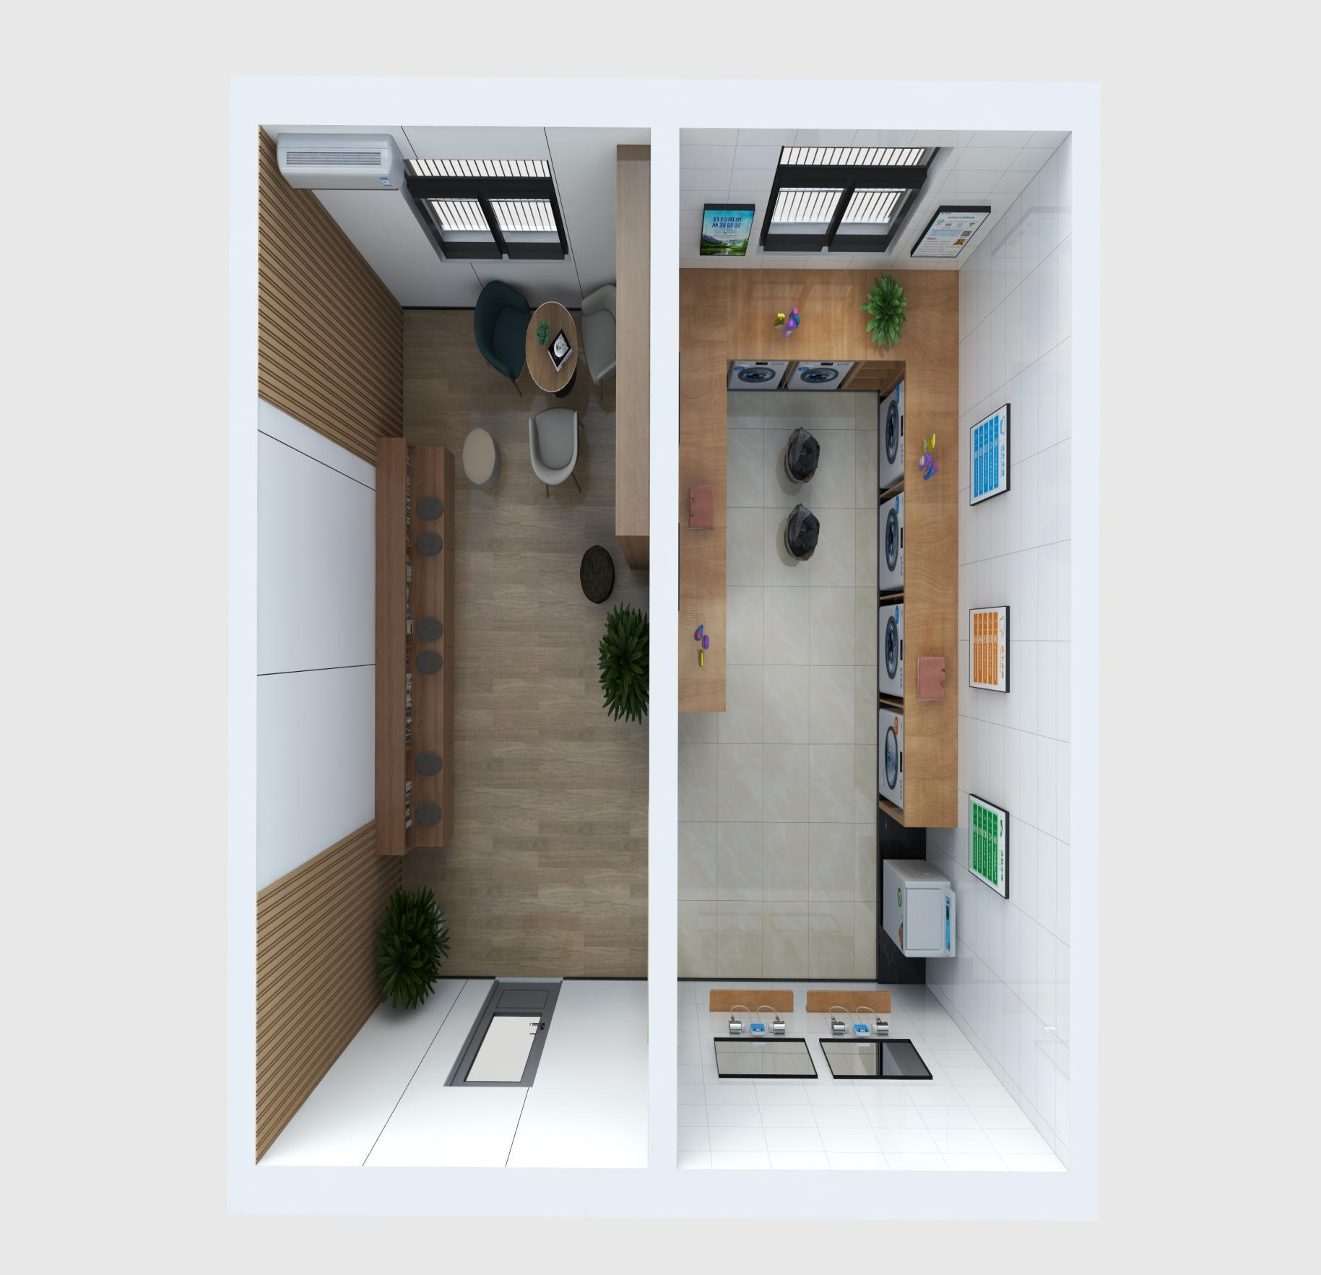
3．书吧效果图-至仁、尚雅
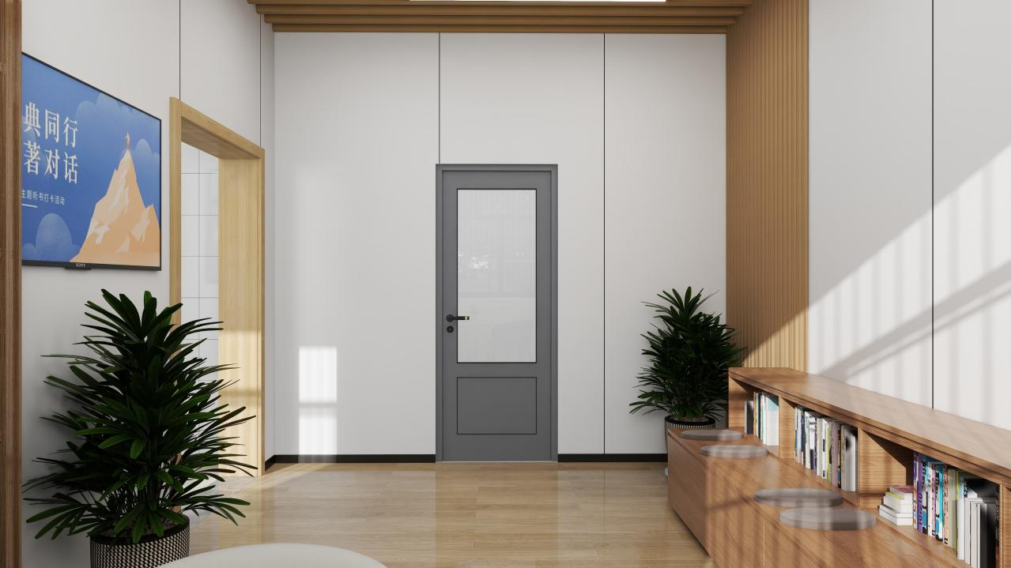

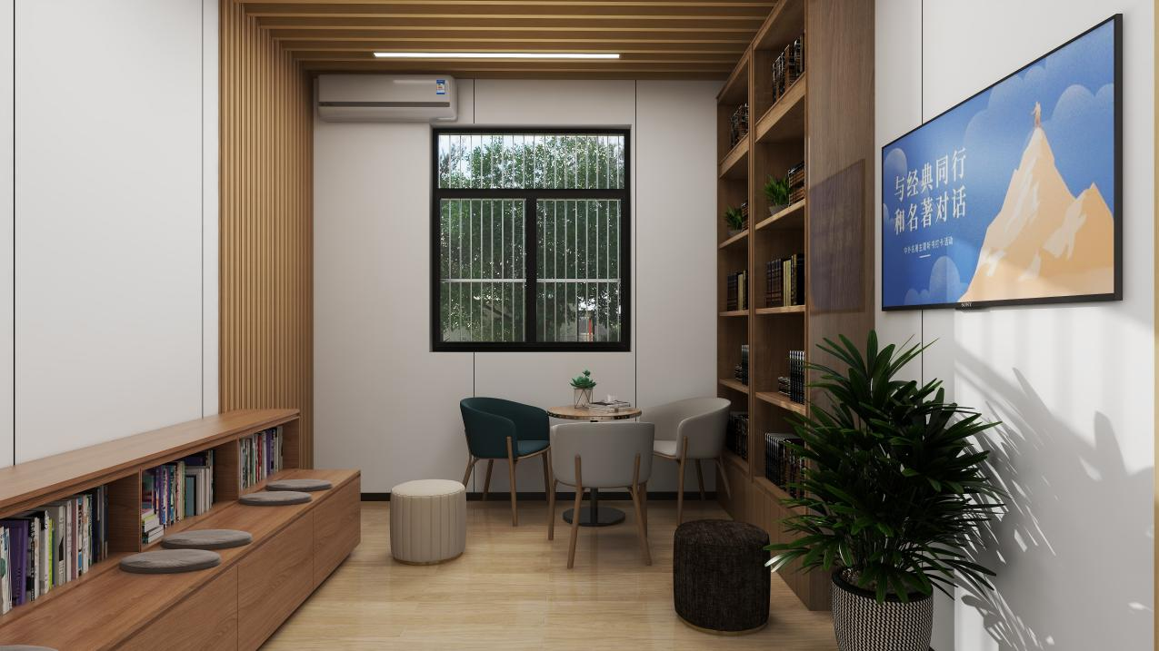
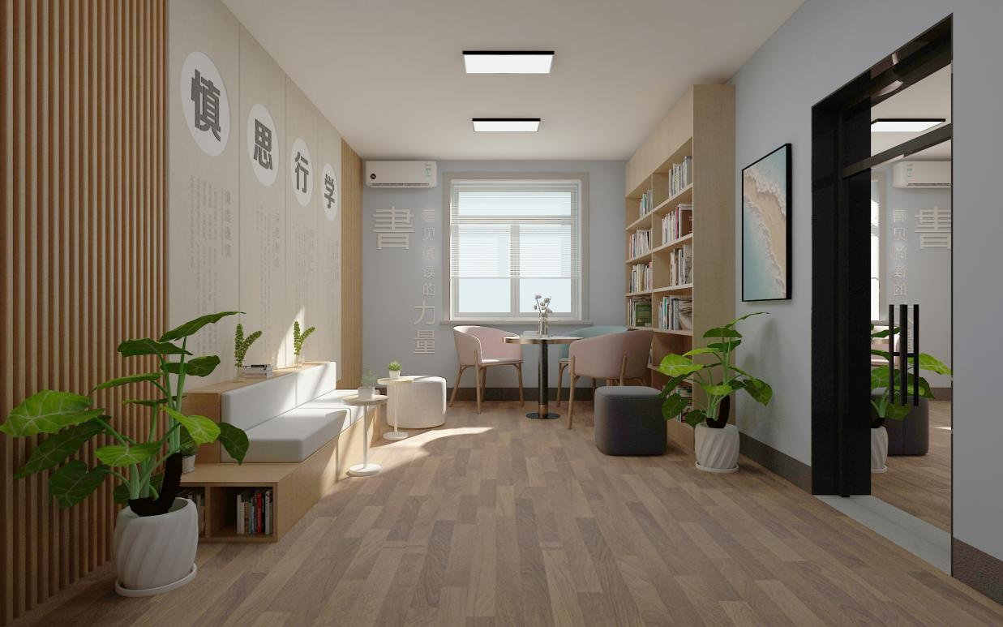
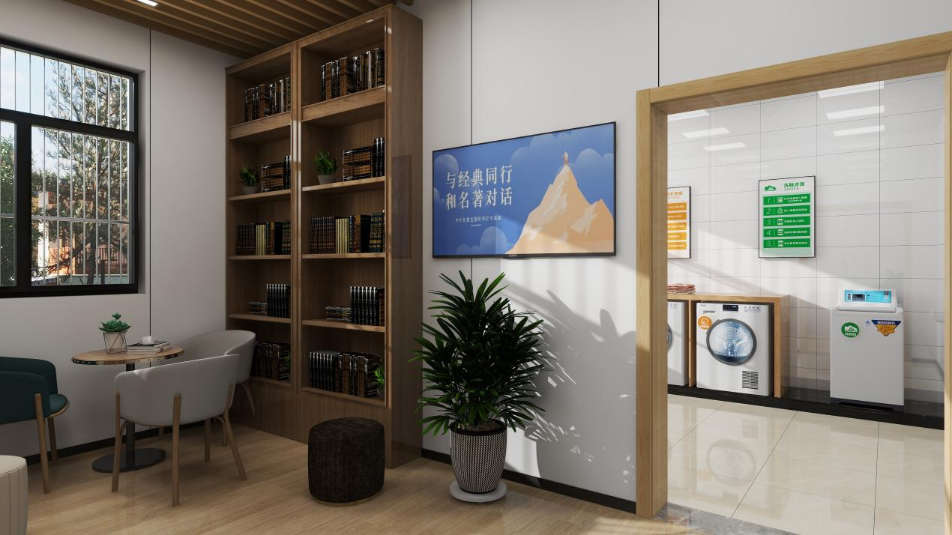
4．洗衣房效果图-至仁、尚雅
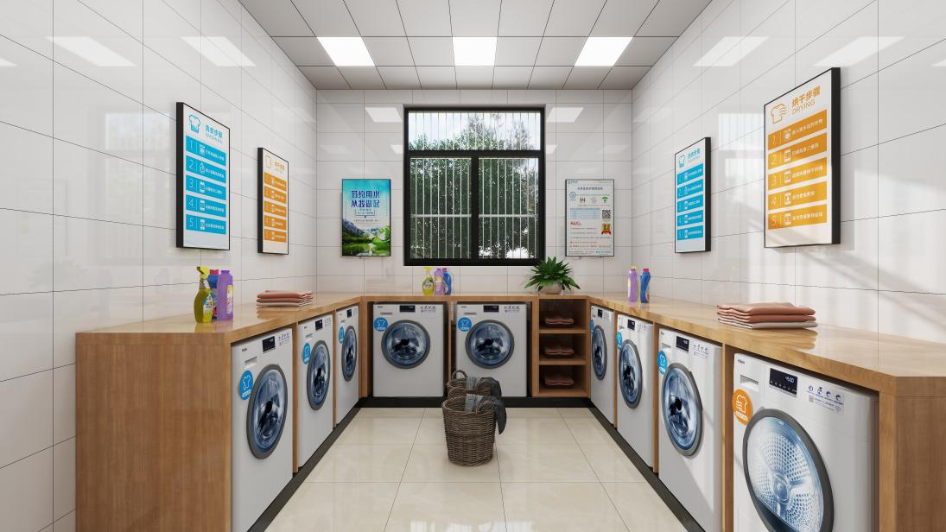

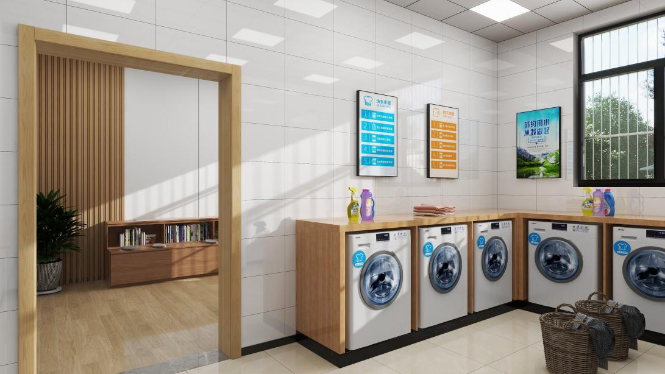
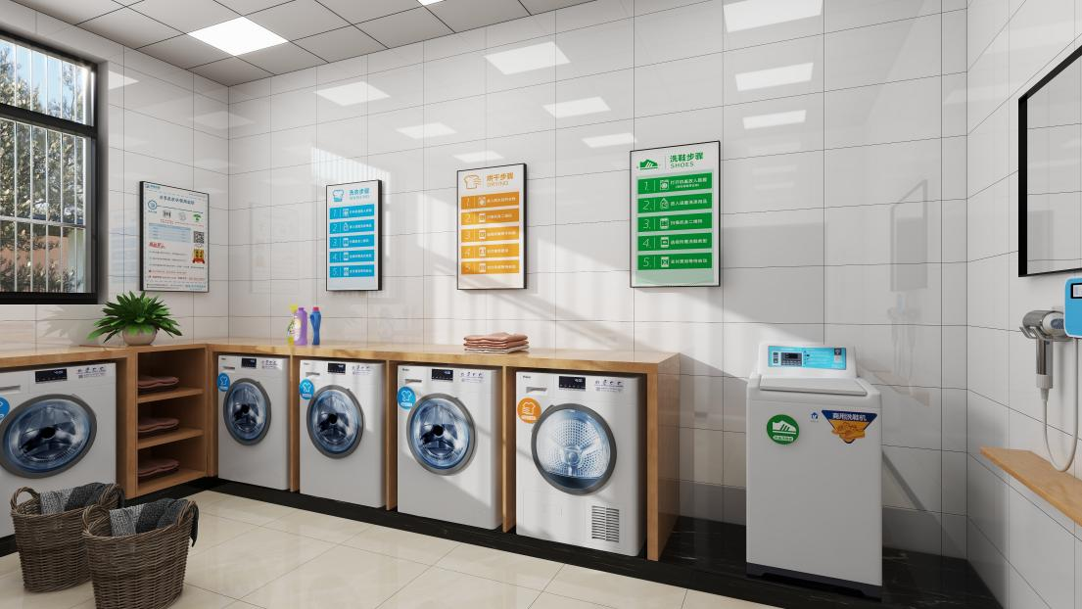
（二）至义苑、清雅苑
至义苑和清雅苑户型结构一致，房间构造一样，装修风格一致，效果展示一样。
1．房间规划图-至义、清雅
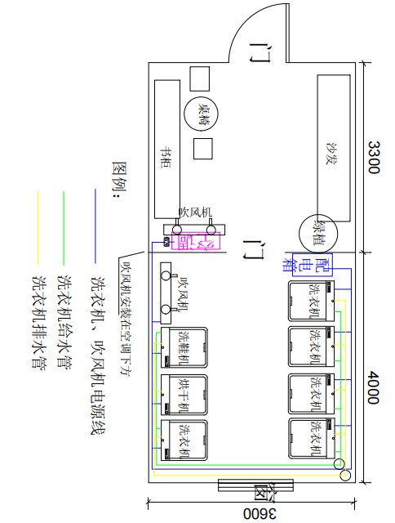
2．房间鸟瞰图-至义、清雅
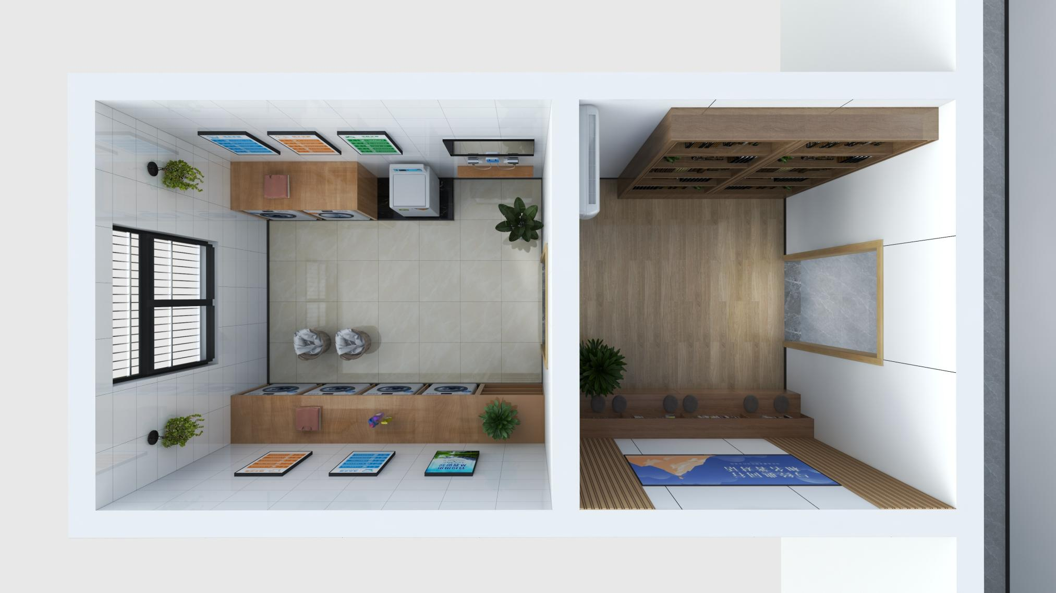
3．书吧效果图-至义、清雅
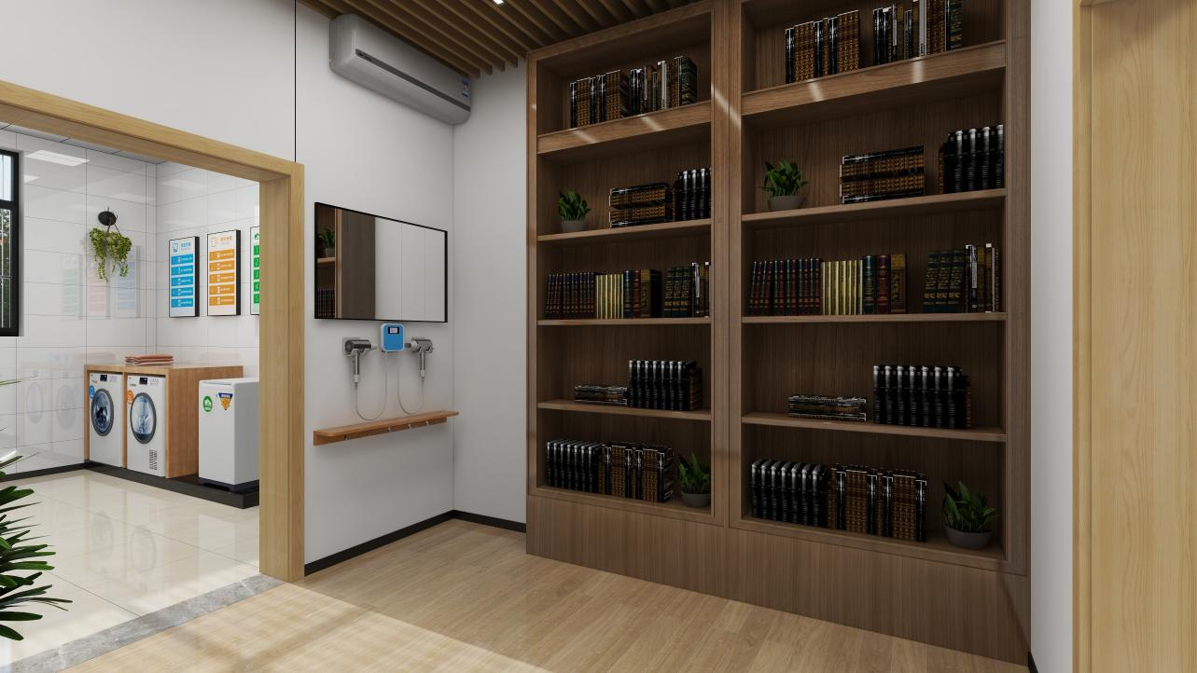

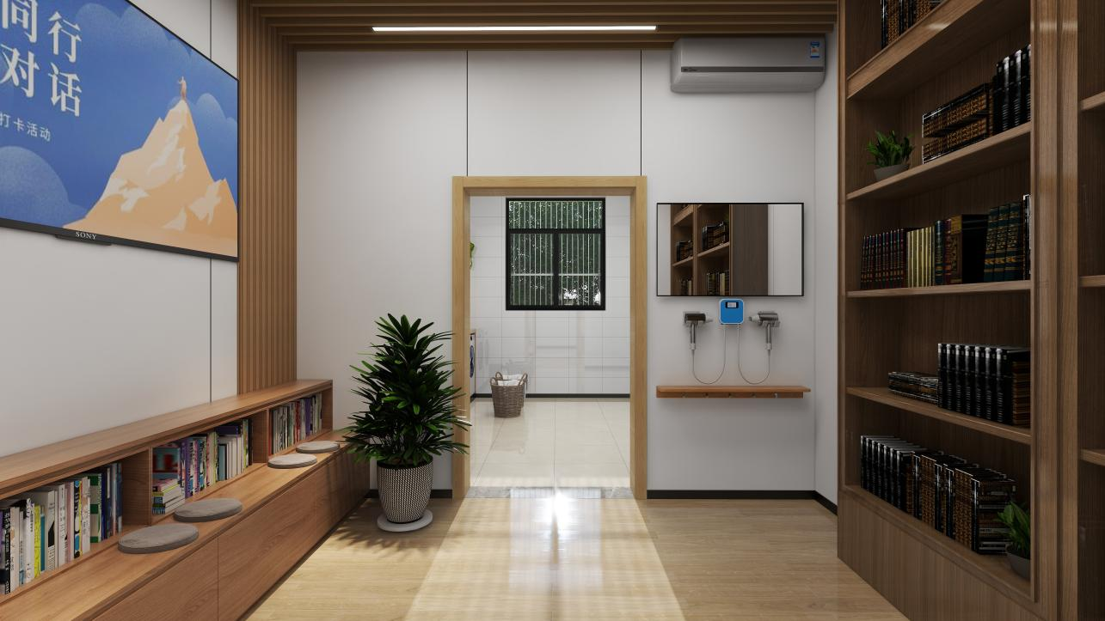

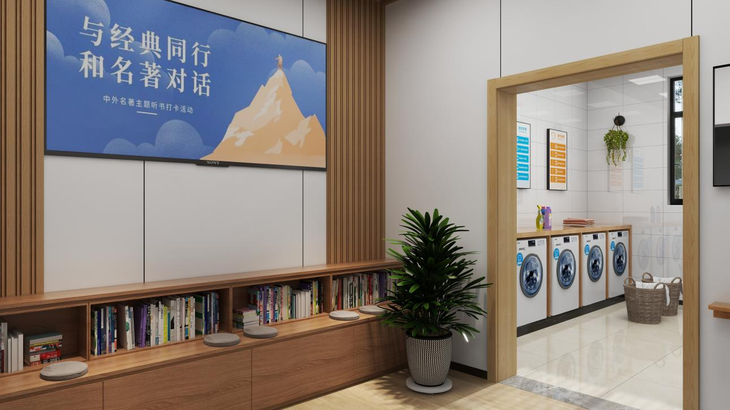

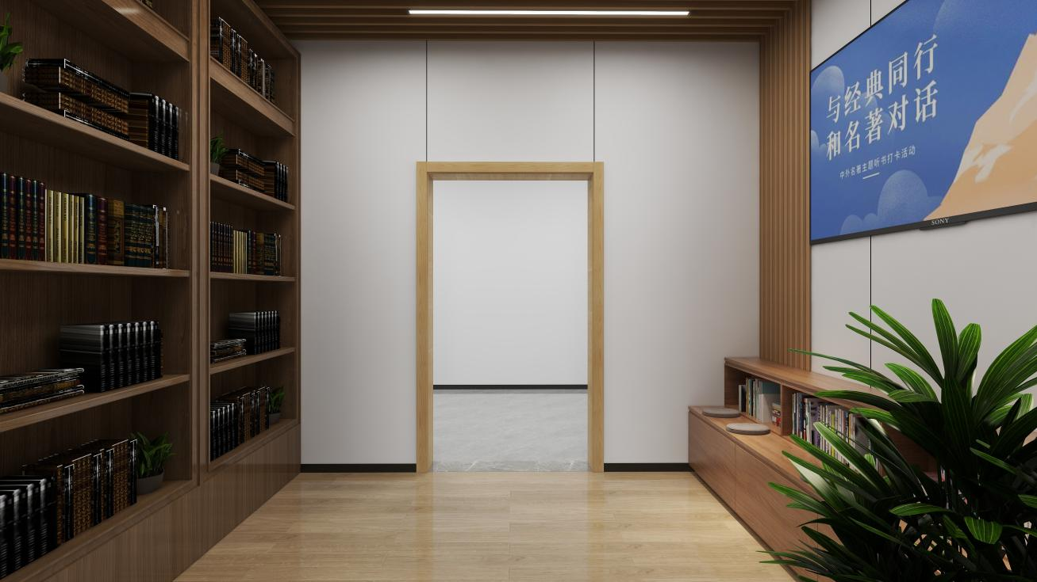
4．洗衣房效果图-至义、清雅
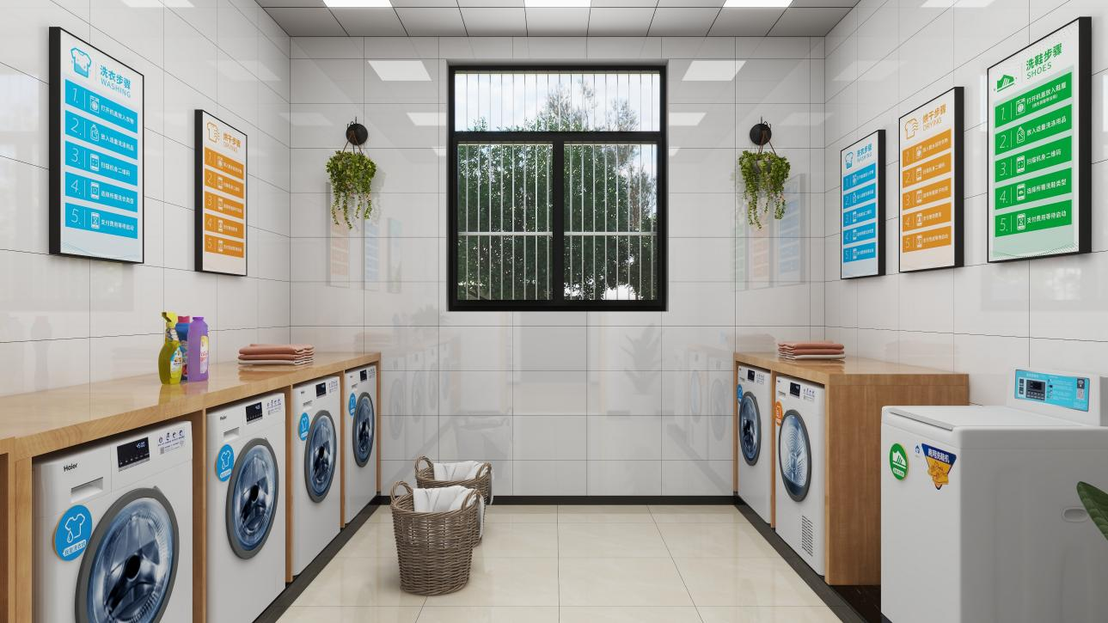

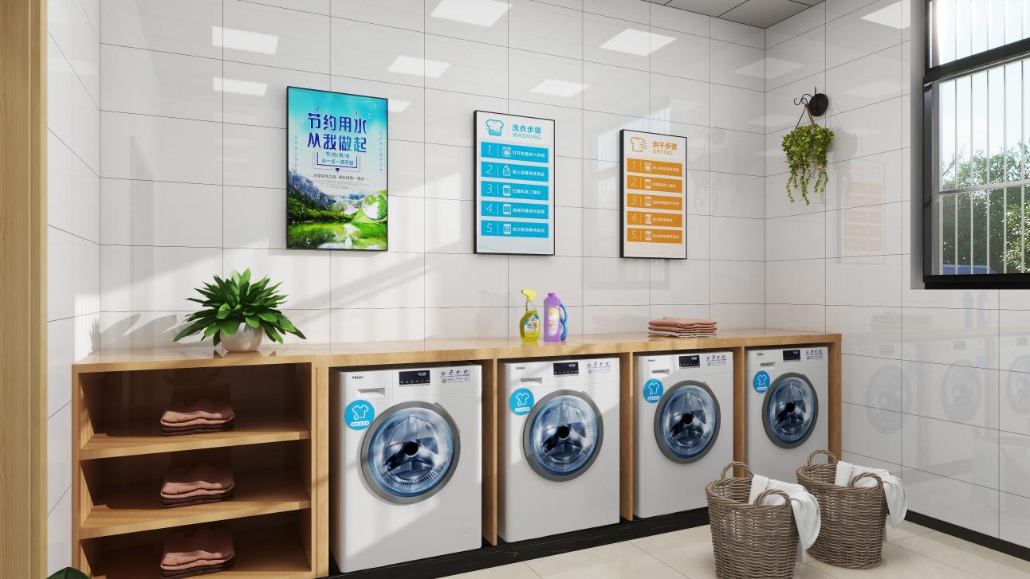

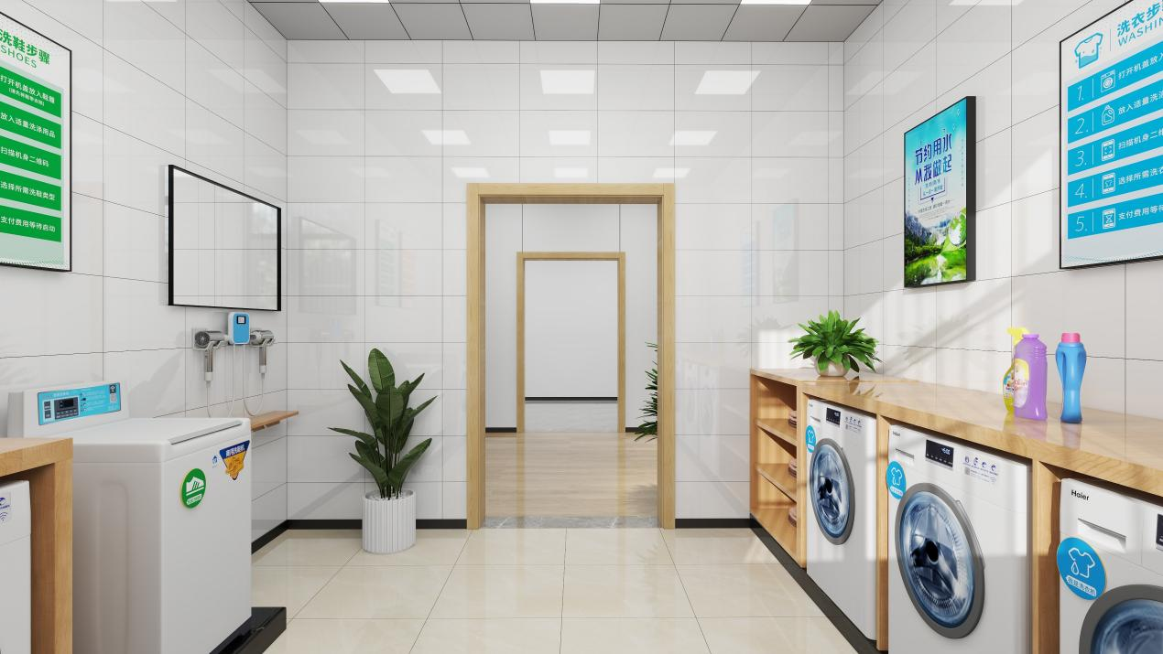

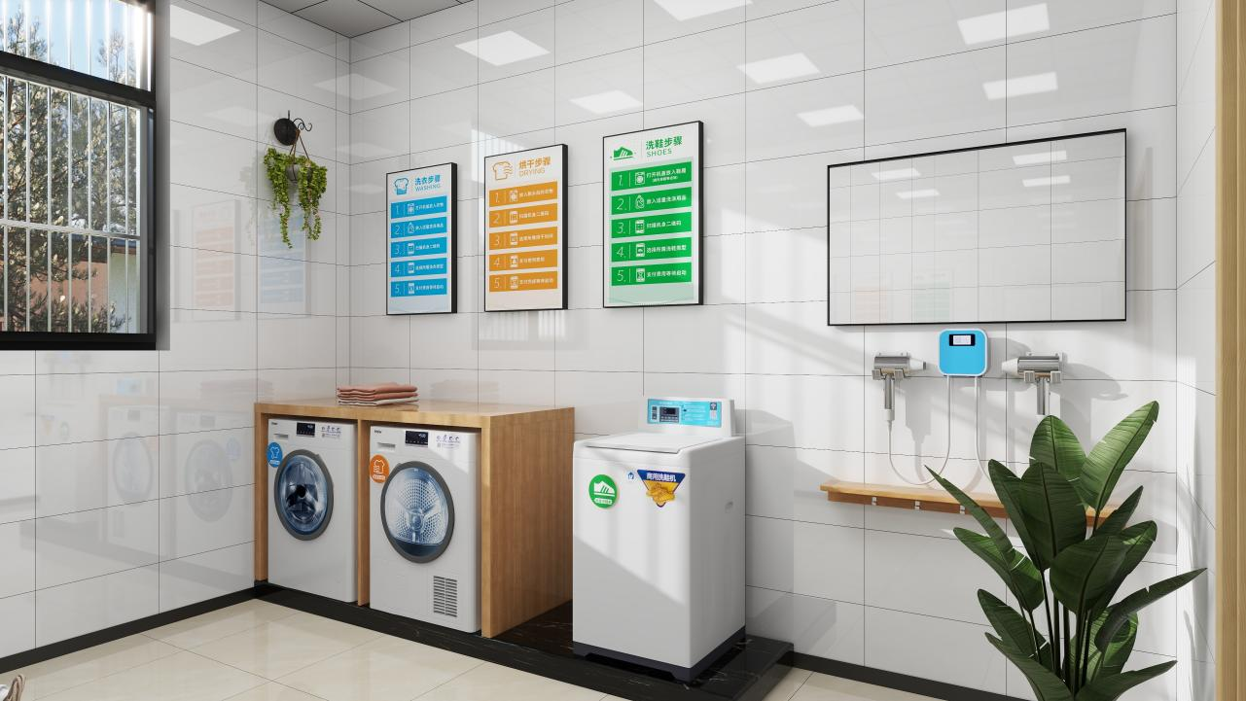
第四章 项目建设改造建设内容及要求
一、洗衣房水、电改装内容及要求
洗衣机从一层楼配电箱单独走线，采用国标护套线，走宿舍上方桥架，做到线不外漏。每间洗衣房安装一个总配电箱，配电箱内安装漏电保护器单独控制每台设备，洗衣机单独安装水龙头，保障学生的使用安全及设备运行安全。
施工工作量主要包含：
确定取电、取水、排水位置——破拆打孔——防水——排水管路铺设——安装电表、水表、总漏电保护器、总水阀——线路、给水管路铺设——安装设备漏电保护器、设备水阀——安装洗衣机——搭设隔断——张贴物料。
（一）具体施工标准：
1、破拆打孔
（1）破拆时将原有现场破拆清理，还原为原有状态；
（2）破拆现场建筑垃圾清运干净；
（3） 破拆及打孔时确定圈梁、承重墙及承重梁，严禁对承重结构做任何破坏；
（4）楼体内承重钢筋不可擅自切割铰剪；
（5）理清暗敷线缆管路，复用则务必保证线缆管路完好，不再复用则务必于前端切断水电，并将线缆管路完整拆除；
（6）如需做下沉式排水、地埋式排水、下沉式排水槽、暗敷线缆管路等，需打孔、剔槽；
（7）穿楼孔距墙脚≥50mm。
2、防水
（1） 防水使用合格防水卷材，墙面至地面，整体铺贴；
（2）墙面防水高度≥1.2m；
（3）防水卷材铺贴层数≥2层，错缝铺贴；
（4）墙面防水于墙脚处压于地面防水上方，墙面防水、地面防水自墙脚接缝处分别向地面、墙面延申，延申长度≥200mm；
（5）防水完成后做24h闭水试验（≥2次）或48h闭水试验（≥1次）；
（6）穿楼孔处下套管，搭砌防水台；
（7）防水台整体以双快水泥搭砌，高度≥50mm，长、宽以实际情况为准，套管切点距防水台边缘≥50mm，防水台顶面中心—边缘坡度≥3%；
（8） 防水台与防水层的防水面务必结合。
3、排水管路铺设
（1）排水管以PVC管铺设管路，根据排污量选取合适横截面积，此处为滚筒洗衣机：设备数量≤2——de50、2＜设备数量≤5——de75、5＜设备数量≤8——de90、8＜设备数量≤10——de110。每台设备一个排水口，每台设备的排水管务必用扎带固定在管道上，防止排水管乱跑或脱落，且每个排水口加硅胶地漏盖。
（2）排水管粘接紧密；
（3）排水坡度≥3%；
（4）排水管以管卡（O型抱箍，圆头螺丝）固定，管卡胀管直径≥8mm，固定间距≤1m，每段管路两端加定，拐角、三通等管件两侧均加定；
（5） 每根排水支管上游端起点加装管盖；
（6）强排洗衣机于每台设备后方起排水竖管，竖管长度≥500mm，若为地漏则于地漏口处加装洗衣机排水管塞，以固定排水管；下排水洗衣机于每台设备后方起排水竖管50—100mm，使用扎带将排水管固定于排水管上。
（7）滚筒洗衣机若安装隔断，则洗衣机排水管加长30-50cm。
4、电表、总漏电保护器
（1） 由取电位置处取电，加装电表箱，高度距地面1.8m；
（2）在电表箱内接电表及漏电保护器，电表及漏电保护器根据入电，选择单相电表或三项电表；
（3）根据电表及漏电保护器统辖设备总功率，选择电表及漏电保护器电流数。
5、水表、总水阀
（1）由取水位置处取水，加装阀门，安装水表；
（2）室外管路（或管路环境温度为室外温度的管路）水表需用水表套将水表保温；
（3） 水表用活接连接，方便维修。
6、线路铺设
（1）使用国标线缆（一线品牌）；
（2） 线路平直，电箱内线路清晰，贴墙缝、镜边、砖缝铺设；
（3）根据本线路的取电类型，选用合适芯型线缆；
（4）根据本线路的荷载，选用合适平方数线缆；
（5）线路铺设于线槽、线管、桥架内，穿孔过墙、入箱、出箱等位置处的以与线槽、线管同色绝缘软管包裹，软管长度≤300mm；
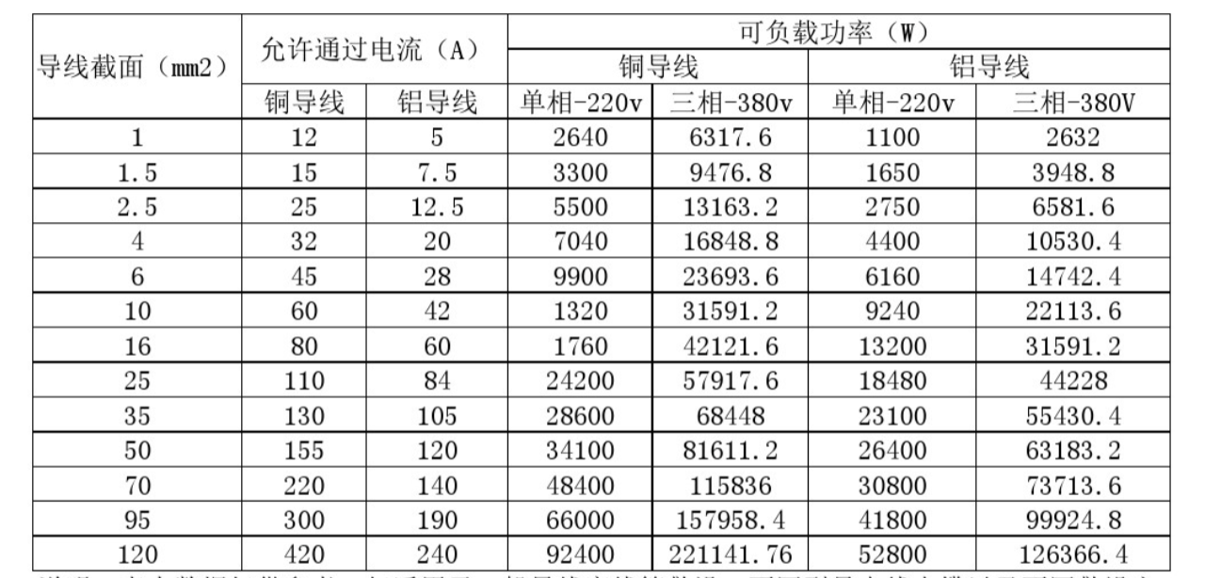
（6）线槽以膨胀塞+螺丝钉（直径规格≥8mm，长度规格≥40mm）固定，固定间距≤600mm，每段线槽两端加定，转角处、出线处及末端加扣装饰扣槽；线管以管卡（O型抱箍，圆头螺丝）固定，固定间距≤600mm，每段线管两端加定，出线处加装三通，接线点位置加装检修盒；桥架以胀栓或吊筋固定，固定间距≤1m，每段桥架两端加定；

（7）线路分组集束，扎带或绝缘胶带集束，集束间距≤1m；
（8）务必配有地线，保证设备接地。
（9）线路功率选择。若线路过长，需放大一个型号，实际计算时需考虑0.8的系数。
7、给水管路铺设
（1）使用国标PP-R冷水管（国内一线品牌）；
（2）管路平直，贴墙缝、镜边、砖缝铺设，设备后方给水管距地面800mm；
（3） 根据本管路流量，选用合适管径；
（4）管路熔接时要求熔接两端横截面圆心同心，管体标线连贯；
（5）管路以管卡（O型抱箍，圆头螺丝）固定，固定间距≤600mm，每段管路两端加定，管件两端加定；
（6） 管路完成后打压测试，打压压力≥0.3MPa，打压时间≥24h，若无漏水点、渗水点，冲洗管路。
（7） 给水管径选择：
设备数量≤2——de25、2＜设备数量≤4——de32、4＜设备数量≤6——de40、6＜设备数量≤8——de50、8＜设备数量≤10——de63。
8、设备漏电保护器
（1）每间洗衣房安装总配电箱加装漏保，距地面高度1.8m，装配2P 16A漏电保护器1个，单独控制每台设备。
9、设备水阀
（1） 设备使用国标水阀（国内一线品牌）；
（2） 卡扣式设备进水管于设备后方安装兰花水龙头（带洗衣机卡扣水嘴），丝口式设备进水管于设备后方安装丝口水阀。
10、隔断
（1） 隔断材料多用20mm米黄色獐子木板材；
（2） 隔断横板距地面（地台）高度850mm；
（3） 隔断横板贴墙面搭设，前侧边缘距墙面900mm（平齐于地台）；
（4）单台设备隔断间情况下，隔断立板间距700mm，两台设备隔断间情况下，隔断立板间距1.5m；
（5） 隔断横板后方靠墙侧起高做台，高度200mm*深度200mm通长置物台。
（6） 使用獐子木喷清漆进行切割和制作，采用原木色，洗衣机排布，2台设备一个隔断间，且紧密排布，不留空隙。
11、洗衣机安装
（1）设备搬运至现场放置位置；
（2）拆卸设备后方固定螺丝（4个）；
（3）于设备下方垫好挡鼠板；
（4）于隔断外接线、接给水、接排水，接好后推入隔断内。
12、宣传物料及文化装饰
（1）张贴使用说明；
（2）张贴洗衣房清洁制度；
（3）张贴洗衣房管理制度；
（4）悬挂巡检档案袋；
（5）三处商标贴住（洗衣粉盒、滚筒门左上角、背后标识贴）、衣物请勿超过此线（滚筒）；
（6） 其他指示性标识，包括但不限于洗衣房标识、寻导标识、宣传拉新标识；
（7） 射灯安装；
（8） 文化装饰，包括但不限于长城板、亚克力名称、艺术画、相框组、亚克力艺术拼贴、桌椅花草。
（二）吹风机施工内容及要求
线路施工确保符合国家相关规范，确保使用安全，电源接地保护。所有线路安装及其他改造内容均须经过校方验收合格后方可投入使用。
1、电路改造
就近配电相引电线，电线线路按国标重新布线，2级漏电保护措施，单独安装电表，外漏电线全部安装线管，电线严禁外漏。所用电路耗材均采用国标一线品牌。所有电线布线严格按照国家标准操作。
2、材料要求
（1）线管：PVC-U绝缘阻燃电工套管。
（2）电线：国家知名品牌特变电线。
（3）电表：单独安装智能电表并按时缴纳电费。
（4）漏电保护器、空气开关：国标正泰、德力西等知名品牌漏保及空开。
3、施工要求
（1）从配电箱到隔离器上的所有电线都需明线槽布线，线槽大小根据具体的电线数量而定。
（2）电路引电系统须做到2级漏电保护：每层吹风机旁需配置一个独立的断电保护器/空气开关。
（3）所有线路不能外露，必须穿线管，且固定在墙面上。
4、施工流程
（1）电线要精确到位，无缺漏。标准是横平竖直，三个弯头一个过路盒布管。
（2）根据在施工现场位置进行布排管，在有水房间进行布排管时电管应布设在墙上、顶上。
（3）墙面管道的布置应平顺竖直，尽量不要有弯折的地方。如有弯折，转弯处不应有明显的折痕。
（4）成排安装的开关高度应一致，高低差不大于2mm。暗盒之间的间距为10mm。
（三）水电改造材料
序号 | 类别 | 品牌 | 规格要求
1 | 水路 | 国内一线品牌 | PPR各式连接头
1 | 水路 | 国内一线品牌 | PVC排水管
1 | 水路 | 国内一线品牌 | PVC各式连接头
1 | 水路 | 国内一线品牌 | 智能水表
1 | 水路 | 国内一线品牌 | PPR进水管
2 | 电线线材 | 国内一线品牌 | 2.5㎡、4㎡、6㎡、10㎡
3 | 电路 | 国内一线品牌 | 智能电表
3 | 电路 | 国内一线品牌 | 电表箱
3 | 电路 | 国内一线品牌 | 空开
3 | 电路 | 国内一线品牌 | 漏电保护
3 | 电路 | 国内一线品牌 | 空开盒
4 | 油漆 | 国内一线品牌 | 环保漆
5 | 其他 | 国内一线品牌 | 免漆板、水泥、河沙、瓷砖、灯具、其他配件、软装等

第五章 项目建设服务要求

一、提供智慧建设方案
合作公司需搭建移动端APP或小程序软件，具备完善的校园服务平台接口，能够良好地兼容多种校园共享设备，可以有效对接学校智慧校园平台。
（一）为学校提供洗衣机管理平台，真正实现智能管理，线上管理，并可随时查看洗衣机洗衣数据及支付数据。
（二）APP 首页告示栏模块，循环预览，界面友好，可以满足学校定期或不定期发布校园通知。
（三）APP 以扫码共享洗衣机为切入点，致力于“一款 APP，多种共享设备”的架构理念，需同时实现吹风机项目的拓展，后期可根据需求，拓展多种共享设备。
（四）可通过后台随时监测每台洗衣机的运行状态，软件还可对故障洗衣机进行报警提示，及时维修，一方面增加洗衣机等设备的利用率，另一方面为学生提供更优的洗衣服务。
（五）合作公司所搭建德移动端APP需为学校智慧校园平台提供免费接口开放，并免费接入学校智慧校园平台，接口开放和接入所产生的费用由合作公司承担。
二、互联网+应用的多元化方案
（一）互联网+大数据：通过洗衣及支付数据进行大数据分析，通过分析用户的使用及支付习惯为学校提供舆情监测，数据监控，就业指导，宿舍管理等信息。
（二）互联网+支付：智能洗衣机通过打通线上支付与洗衣机的连接，采用方便快捷的在线支付方式代替传统的投币刷卡支付方式，省去学生洗衣兑换硬币、充卡的环节，简化洗衣流程，提高利用效率，迎合学生的消费方式，真正实现了“互联网+支付”的互联网模式。
（三）互联网+洗衣：提供自主研发 APP，包含 ios 及安卓两个版本，并接通微信公众平台及支付宝服务号与洗衣机设备相连接，真正实现了互联网+洗衣，为学生带来了更好的用户体验。
（四）互联网+活动：通过平台定期进行活动、平台内软件包下载、任务积分兑换等方式，为学生提供免费洗衣的机会，从而降低洗衣成本来降低学生的生活成本，真正惠利于学生。
（五）互联网+校园：将线下校园生活与线上 APP 有机结合，学生可通过 APP 进行校园生活分享，疑难解答等各项贴心的线上线下相结合的校园服务。
三、个性化需求方案
（一）软件硬件个性化需求：提供线上平台及硬件搭建，可根据学校及学生进行个性化需求定制。
（二）多种洗衣方式：在提供学生需求的脱水洗和标准洗的基本要求上，额外提供快速洗、加强洗、臭氧消毒洗等种个性化定制方案。
（三）预约洗衣方式：学生通过微信或 APP 选择相应洗衣设备并进行预约洗衣，设备会给学生预留充足的时间到达洗衣地点，更加有利于学生合理利用时间，同时也防止了用户想洗衣时无设备可用的情况。
（四）故障推送：学生在使用洗衣机的过程中，若发生停水等问题时，可在手机上收到异常情况推送，等设备恢复正常后可收到洗衣机恢复运行推送。
四、优化环境
将学生原来使用的传统式洗衣房升级为现代化洗衣体验馆，为学生营造舒适温馨的家庭式校园氛围，通过集中化的定期清理消毒，优化使用环境。在安装过程中水路电路进行安全改造，保障学生使用过程中的人身安全。共享洗衣机通过变传统的投币模式为现代化的扫码模式，提升非现金支付体验，减小资金流通风险。学生可通过预约洗衣等远程操控，丰富洗衣体验，优化支付环境。
五、提升学生参与度
学生可通过客服电话、微信客服、微信公众平台、手机 APP 等渠道反馈自己的意见和建议，公司会及时反馈并采纳合理意见及建议，真正让学生参与到自助洗衣机的日常运营及管理中来。不定时在线上线下举行各种活动，推出各种奖励机制，给学生洗衣带来更多优惠。
六、施工标准及时间
（一）采用符合国家标准的设备及材料，杜绝使用三无产品，确保施工质量。施工方案经学校同意后方可实行。
（二）施工时间为30日历天，具体开工时间以学校开工令为准。
（三）合作公司应保证安全施工、文明施工，不影响学生正常作息和学校教学活动。
（四）符合国家有关技术规范和技术标准，并与学生公寓整体协调美观。
（五）合作公司在施工期间应严格遵守国家、省、市施工规范，安全、文明施工，安全防护措施严格。在施工期间造成的人身伤害、财产损失、安全事故和等所有责任，均由合作公司承担。
（六）施工过程中造成的地面、墙面、公共设施设备、学生生财产等损坏，必须给予修复或赔偿。涉及到安全问题的，需要请具有相应安全资质的机构进行评估，确定修复方案， 修复完成后请专业人士进行复检，合格后方可投入使用。
（七）考虑不同建筑物的承受力，制定合理的安装方案，做好安全预案，采取相应措施，确保施工和后期使用安全。
（八）安装过程中如出现影响设备安装位置的情况，由合作公司提出解决方案报学校同意后方可施工，所有费用均由合作公司自行承担。
七、装修资质要求
合作公司可以委托有装修资质的第三方进行装修，施工期间产生的安全问题、财产损失、施工风险等均由合作公司自行承担并解决。

第六章 项目建设预算
本项目总投资约为1991206.00元。
洗衣项目预算
预 算 表
工程地址：铜仁学院 日期：2024年7月31日
序号 | 项目名称 | 计量单位 | 工程数量 | 综合单价 | 合价 | 材料工艺及说明
一 | 设备
1 | 滚筒洗衣机 | 台 | 170 | 3050.00 | 518500.00 | 含物联网模组、物联网卡、流量费等
2 | 吹风机 | 台 | 114 | 150.00 | 17100.00 | 防阻燃专用材质设备
3 | 洗鞋机 | 台 | 28 | 2250.00 | 63000.00 | 含物联网模组、物联网卡、流量费等
4 | 烘干机 | 台 | 28 | 3050.00 | 85400.00 | 含物联网模组、物联网卡、流量费等
5 | 空调 | 台 | 28 | 1950.00 | 54600.00 | 全新1.5匹空调
 | 小 计 |  |  |  | 738600.00
二 | 水电改造
1 | 给排水铺设
 | 人工费 | 间 | 28 | 1500.00 | 42000.00 | 专业施工队伍，含所有管道施工安装
 | DN32水表 | 个 | 29 | 80.00 | 2320.00 | 国标正品水表
 | ppr-32管 | 根 | 140 | 16.00 | 2240.00 | 国标一线品牌
 | ppr-32中心卡 | 个 | 3600 | 1.50 | 5400.00 | 国标一线品牌
 | ppr-32球阀 | 个 | 29 | 26.00 | 754.00 | 国标一线品牌
 | ppr-32弯头 | 个 | 140 | 2.00 | 280.00 | 国标一线品牌
 | ppr-32x1/2内丝三通 | 个 | 230 | 3.50 | 805.00 | 国标一线品牌
 | 生料带 | 个 | 100 | 2.00 | 200.00 | 国标一线品牌
 | 洗衣机龙头 | 个 | 219 | 15.00 | 3285.00 | 国内一线品牌
 | 50pvc管 | 根 | 140 | 24.00 | 3360.00 | 国标一线品牌
 | 50pvc三通 | 个 | 212 | 2.00 | 424.00 | 国标一线品牌
 | 50pvc弯头 | 个 | 140 | 2.00 | 280.00 | 国标一线品牌
 | pvc胶水 | 瓶 | 14 | 6.00 | 84.00 | 国标一线品牌
 | 50pvc管卡 | 个 | 280 | 0.80 | 224.00 | 国标一线品牌
2 | 电路铺设
 | 人工费 | 间 | 28 | 1100.00 | 30800.00 | 专业施工队伍，含所有电道施工安装
 | 三相电表箱 | 个 | 29 | 60.00 | 1740.00 | 国标一线品牌
 | 三项电表 | 个 | 29 | 125.00 | 3625.00 | 国标一线品牌
 | 2P-16A漏电保护 | 个 | 248 | 25.00 | 6200.00 | 国标一线品牌
 | bv6㎡ | 盘 | 14 | 780.00 | 10920.00 | 国标一线品牌
 | bv4㎡ | 盘 | 20 | 480.00 | 9600.00 | 国标一线品牌
 | 线槽 | 根 | 140 | 4.00 | 560.00 | 国标一线品牌
 | 绝缘胶布 | 个 | 50 | 2.00 | 100.00 | 国标一线品牌
 | 胀栓、螺丝 | 桶 | 20 | 20.00 | 400.00 | 国标一线品牌
3 | 吹风机施工
 | 吹风机控制模块 | 个 | 81 | 480.00 | 38880.00 | 含控制模块、物联网模组、物联网卡、流量费等
 | 吹风机镜子 | 块 | 81 | 90.00 | 7290.00 | 国标一线品牌
 | 吹风机台面 | 块 | 81 | 35.00 | 2835.00 | 国标一线品牌
 | 吹风机安装 | 台 | 162 | 80.00 | 12960.00 | 国标一线品牌
 | 4㎡铜线 | 盘 | 6 | 380.00 | 2280.00 | 国标一线品牌
 | 吹风机安装材料 | 项 | 162 | 120.00 | 19440.00 | 漏保、漏保盒、线槽板、打孔、设备调试等
 | 小 计 |  |  |  | 209286.00
三 | 辅助施工
1 | 设备搬运 | 台 | 244 | 50.00 | 12200.00 | 人工上楼搬运、含所有设备、空调、洗衣机、烘干机、洗鞋机、吹风机
2 | 物流费 | 项 | 1 | 30000.00 | 30000.00 | 货物运输
3 | 文化宣传 | 间 | 29 | 1200.00 | 34800.00 | 指示牌、使用说明等
4 | 设备调试 | 项 | 244 | 30.00 | 7320.00 | 设备录入，系统对接30元/台
5 | 旋转射灯 | 间 | 28 | 200.00 | 5600.00 | 洗衣房指示灯
 | 小 计 |  |  |  | 89920.00
四 | 书吧装修
1 | 墙面地面拆除 | 间 | 28 | 1100.00 | 30800.00 | 洗手池、管道、墙面地面拆除
2 | 墙面地面装修 | 间 | 28 | 6200.00 | 173600.00 | 墙面地面隔板安装
3 | 书架搭建 | 间 | 28 | 2400.00 | 67200.00 | 生态板搭建
4 | 生态板 | 间 | 28 | 3000.00 | 84000.00 | 一线品牌生态板
5 | 桌椅板凳 | 套 | 28 | 1150.00 | 32200.00 | 高端桌椅板凳
6 | 房屋装修 | 间 | 28 | 5300.00 | 148400.00 | 专业队伍施工
7 | 顶部粉刷 | 间 | 28 | 600.00 | 16800.00 | 一线品牌
8 | 垃圾清运 | 间 | 28 | 600.00 | 16800.00 | 所有垃圾清运
9 | 施工辅材 | 间 | 28 | 800.00 | 22400.00 | 装修辅材补充及房间卫生打扫等事宜
 | 小 计 |  |  |  | 592200.00
五 | 洗衣房装修
1 | 墙面地面拆除 | 间 | 28 | 1100.00 | 30800.00 | 洗手池、管道、墙面地面拆除
2 | 墙面地面装修 | 间 | 28 | 6200.00 | 173600.00 | 墙面地面隔板安装
3 | 生态板 | 间 | 28 | 2000.00 | 56000.00 | 一线品牌生态板
4 | 隔断搭建 | 间 | 28 | 1200.00 | 33600.00 | 生态板搭建
5 | 洗衣房装饰 | 间 | 28 | 400.00 | 11200.00 | 使用说明及安全指示牌
6 | 顶部粉刷 | 间 | 28 | 600.00 | 16800.00 | 国内一线品牌
7 | 垃圾清运 | 间 | 28 | 600.00 | 16800.00 | 专业队伍施工
8 | 施工辅材 | 间 | 28 | 800.00 | 22400.00 | 装修辅材补充及房间卫生打扫等事宜
 | 小 计 |  |  |  | 361200.00
工程总造价 |  |  |  |  | 1991206.00
项目完工后，审计处对项目进行结算审计，投资资金以审计金额为准，投资不足部分由合作公司交学校财务处，专款用于学生公益性事业建设。

第七章 运营合作方式

一、合作内容
（一）出资方式
合作公司单方面出资全部设备及项目改造建设费用，承担合作期间所有洗衣房项目运营成本，一方投资，三方受益（学校、学生、公司）。
（二）项目改造建设内容及要求
本项目由合作方按照本方案中上述项目建设整体规划（含设计规划图及效果图）、项目改造建设内容及要求、施工时间及标准进行改造升级，投入设备需符合《 铜仁学院学生公寓洗衣房升级改造项目设计、建设、运营方案》中设备投入清单（数量及规格）、主要设备参数要求、技术要求及管理与运行服务要求。
（三）运营方式
合作公司独立运营，自负盈亏；全面接受学校监管。协议期内保证学生洗衣项目设施设备及配套服务设施完好，如有损坏应及时维修更换，更新、更换、维修维护费用由投资运营公司承担。
（四）水电费用缴纳
洗衣房的水电费用、吹风机用电，由合作公司按照学校现行水电价格通过智能水电表自行缴纳。书吧照明、空调用电由学校承担。
（五）合作年限及经营时间
合作年限5年，期间服务商自负盈亏，按时交纳项目水电费。全天候24小时开放式经营，学生自助扫码使用。
（六）学校专项考核及抽查要求
服务期内运营商需对洗衣房、吹风设备进行管理，定期对洗衣机进行消毒杀菌，保持洗衣机的清洁卫生，及时处理洗衣房设备故障。合作期内由学校对合作公司每年度开展专项考核及抽查，专项检查和抽查考核不合格，下达整改通知单，限期整改；整改后仍未达合格标准的，扣除履约保证金的1%作为处罚金；三次检查不合格扣除履约保证金的10%作为处罚金，情节严重且拒不整改的学校有权单方面解除合作。单方面解除合作后或合作期满解除合作，洗衣房所有设施设备及管理运营归学校所有（运营程序可由合作公司无条件提供使用）。
考核评价标准
序号 | 分类 | 检查项目 | 检查内容 | 检查标准 | 分值
1 | 安全检查 | 制度  证件 | 严格执行持证上岗制度，不持证或持证不全者，不得上岗 | 企业工商执照合法有效；工作制度上墙，人员持健康证上岗，每发现一处不合格扣5分，本项扣完为止。 | 10
2 | 安全检查 | 用电安全 | 用电线路、设备 | 用电设备无损坏和超期使用；线路无老化、裸露；接地良好。每发现一处不合格扣5分，本项扣完为止。 | 10
5 | 日常管理 | 礼仪 | 仪容、仪表、仪态、仪礼 | 仪表整洁；微笑服务；文明用语。每发现一处不合格扣2分，本项扣完为止。 | 5
6 | 日常管理 | 收费 | 收费标准 | 每发现一次多收费扣3分，本项扣完为止。 | 15
7 | 日常管理 | 培训 | 培训制度、记录 | 培训制度完备、培训记录完整。每发现一处不合格扣2分，本项扣完为止。 | 5
8 | 日常管理 | 卫生 | 卫生管理 | 严格卫生管理，定期为设备消毒，消毒记录齐全。洗衣机每月清洁滤网和机体内外消毒并记录齐全。每发现一处不合格扣5分，本项扣完为止。 | 20
9 | 其它 | 投诉 | 服务质量被投诉 | 受到师生投诉并经确认，按事情严重程度扣1-5分，本项扣完为止。 | 20
10 | 其它 | 服从安排 | 服从学校安排 | 按时参加学校组织会议，完成学校安排的任务，违反每次扣2分，本项扣完为止。 | 5
11 | 其它 | 信息化评价 | 师生信息化评价评分 | 信息化手段评价的师生满意度折合为10分的分值。 | 10
合计 |  |  |  |  | 100
1.检查方式
检查方式分为日常自查、专项检查和抽查。日常自查由企业自主组织，其得分仅做企业内部管理使用；专项检查和抽查由学校组织相关部门进行检查，并得出考核分数，得分计入年度评价。
2.考核等级
考核分数<70分为不合格；70分≦考核分数<90分为合格，考核分数≧90为优秀。
专项检查和抽查考核分数的平均值作为年度考核评价分数。
- 学校合作的特别要求
合作公司仅能对装修施工部分委托有资质的第三方进行装修施工，其余运营、管理、维护、服务等相关事宜由合作公司全权负责，不可分包、转包。
二、运营收费标准及收款方式及结算
（一）服务收费：本着使用者与合作公司互惠互利的原则，参照周边学校价格，确定收费标准。学生自愿消费。支付方式：洗衣机、烘干机、洗鞋机、吹风机均为扫码支付，支持微信及支付宝。
1、洗衣物收费标准
快速洗 1.2 元/次（时间≥10分钟）；
标准洗 2.4 元/次（时间≥25分钟）；
大件洗 3.6 元/次（时间≥35分钟）；
加强洗 4.8 元/次（时间≥45分钟），自行选择；
加强高温洗 6 元/次（时间≥55分钟），自行选择；
单脱水 0.12 元/次（时间≥5分钟）
- 自助洗鞋：普通洗 2.4 元/次（时间≥25分钟）
3、自助烘干： 3.6 元/30分钟
4、自助吹风： 0.12 元/分钟
（二）收款方式及结算
1、经营方式结算：支持微信、支付宝收款方式，合作公司自负盈亏。
2、洗衣机、吹风机安装独立水电计量系统，产生的水电费由合作公司自行承担，按学校现行用水用电的价格按时交纳。

第八章 项目运营服务要求
一、洗衣机性能及技术指标
（一）合作公司提供的洗衣设备必须是设备制造商直接授予经销权的设备，并提供合作公司授权。
（二）设备具体要求
1、所提供的自助洗衣机与支付设备必需为一体设计、原装生产的商用洗衣机(不允许在洗衣机上增加支付设备改装的机型）。
2、符合国家相关质量标准（或同行业标准），并以国家强制性产品认证书为判定依据（3C认证）。
3、一线品牌产品(海尔、美的、海信等)，单台能耗符合节能减排要求。
4、洗衣机的容量为≥9公斤（含）以上的滚筒洗衣机。
5、能够支持高温筒自洁。
二、吹风机性能及技术指标
（一）符合国家相关质量标准（或同行业标准），提供相关检测报告。
（二）具有国家强制性产品认证证书（3C证书）。
（三）具备降噪效果，使用时不超过70分贝，提供相关噪音检测报告。
（四）具有风速多档选择、温度多档选择功能。
（五）单台功率≤1800瓦，保障用电安全。
（六）具有内置热熔断系统、热切断器等温度过高自动断电装置。
三、服务内容及标准
（一）服务方为确保设备每天能处于正常运行状态，须认真负责做好各项管理的配套服务（比如使用操作方法说明、价格、消毒记录等明示）工作，安排专门维修人员进行日常清洁消毒等维护保养工作，并有专人负责接听报修电话并记录，设备出现故障时能在规定时间内及时响应和处理，为学生提供良好的服务。
（二）服务方须遵守学校及楼宇制定建筑物洗衣设备的安全、使用、应急、管理措施，职责到人，监管到位，并做好设备各部件的日常检查、清洗、消毒、维护，防止流行病传染及其他各项安全、消防、卫生等管理规定。
（三）安全通道、消防通道及营业场所门前不得堆放货物、杂物，不得随意占用，须保持畅通。
（四）必须设有24小时免费服务热线并设立专门维修维护队伍且拥有完备的活动策划及执行团队，真正服务于本校学生：当学生使用设备出现任何故障，只需打热线电话，公司的维修人员必须在30分钟做出响应，24小时内到现场进行维修处理；如产品设备发生故障需要现场抢修，公司的维修人员保证小修在1小时内完成，中修在3小时内完成，大修24小时内完成；若无法解决时，必须提供同类产品，确保正常使用。
（五）定期巡检时间安排：对已投入使用的设备进行定期消毒，要定期进行设备保养，要求有消毒和保养记录且有使用单位签字确认单。
（六）服务方所供设备和收费系统均由服务方专人负责维护（提供维护人员名单及其专业技术职称等材料），不论是人为破坏或自然故障均由服务方在规定时间内赶到现场进行维修（如属人为破坏项目管理部门有责任帮助合作公司追究当事人的责任）。
（七）配有24小时客服并拥有线上检测系统，能够在设备损坏后24小时内及时对设备进行维修维护。
（八）合作公司所投设备的APP应具有查看设备订单、运行状态、故障设备、离线设备、可提现金额等信息全部后台展示，实时监控，也可根据后台信息进行大数据分析等功能。
（九）合作公司应在学校所在地派驻专业运营维修人员，对机器每周进行一次巡查并负责机器维修维护。做到及时反馈、及时处理，要求能够解决学生遇到的所有问题。
四、管理措施及要求
（一）在学校或学校周边设立办公地点，并配备专人维护。
（二）保证设备摆放整齐，光亮干净，地面无垃圾，门前三包。
（三）张贴悬挂设备使用说明、价格明示制度、洗衣房管理制度、客服联系方式等，全方位提升学生使用体验。
（四）合作期内，合作公司负责全部设备的免费维修维护。
（五）学校提供项目经营权和设备24小时运行供水、供电及场地。
（六）合作公司的风险由合作公司自行承担，与学校无关。

第九章 运营服务优惠让利政策

一、提供校园兼职岗位
合作公司向学校学生资助中心认定的家庭经济困难学生提供兼职岗位，每年提供4个兼职岗位，兼职学生工不低于480元/月，工作内容以洗衣房卫生清洁为主，具体工作内容和薪资待遇由合作公司根据市场运营与学生协商。
二、发放校园洗衣优惠券
合作公司每年向学生发放不少于40000张洗衣优惠券，优惠总额不低于7万元，具体发放由学校与合作公司协定。
三、资助学生
（一）合作公司需每年选择10名品学兼优的家庭经济困难学生开展资助，当年免费洗衣，并资助助学金2000元/人/年。
（二）资助金的申请。由学校与合作同公司共同商议资助条款，符合资助条件的学生于每年12月向所在学校提出书面资助申请，并按要求填写《学生资助申请审批表》及其他支撑材料（包括：学校学生资助中心认定的家庭经济困难学生证明、学生近一年的成绩单及学生洗衣账户使用记录）。由学校与合作公司共同审核确定资助符合资助条件学生名单。
四、人文关怀
每年在全校范围内选择30名家庭经济困难学生提供全年免费洗衣券，具体方案由学校与合作公司协定。

- 项目合作退出机制
- 合作公司在本项运营过程中因多次整改不力导致履约保证金使用完毕后学校有权单方面解除合作。
二、单方面解除合作或合作期满解除合作，洗衣房所有设施设备及管理运营归学校所有（运营程序可由合作公司无条件提供使用）。
三、若本项目合作期满后，学校未如期启动新的招商合作项目可由合作公司在保障本项目正常运营及满足本项目优惠让利政策的情况下继续开展项目直至本项目重新签订合作协议。

